BONE 스마트팜 대시보드 제작 과정
첨부자료용 4단계 개발 기록과 사진 구성 안내
본 자료는 브로콜리 재배 데이터를 단순히 표시하는 화면에서 출발해, RS485 실측 수집·SQLite 저장·환경 시각화·AI 분석·사람 승인 제어·PDF 보고서까지 하나의 운영 시스템으로 통합한 과정을 네 단계로 설명한다. 각 단계는 문제 정의, 구현, 검증 자료가 연결되도록 구성했으며 심사위원이 실제 작동 근거를 빠르게 확인할 수 있는 사진 구도를 함께 제시한다.

4단계 구성
단계 | 핵심 질문 | 주요 구현 | 대표 증거
1 설계 | 무엇을 안전하게 통합할 것인가 | 장비 역할·데이터 흐름·승인 구조 | 시스템 구조도
2 수집 | 실측값을 안정적으로 받을 수 있는가 | RS485 Modbus·Pico·SQLite | 국번·속도·현재값 콘솔
3 시각화 | 운영자가 데이터를 이해할 수 있는가 | 통합 현황·그래프·점수·Excel | 대시보드와 환경분석 화면
4 운영 | 판단과 조치를 기록까지 연결했는가 | AI·텔레그램 승인·안전검사·PDF | 승인 메시지와 보고서 보관함

현재 확인된 운영 규모
340,124건 | 128건 | 33건 | 28건
센서 기록 | 성공 촬영 | AI 분석 | 보고서
집계 기준: 2026-09-10T19:06:50+09:00 · 센서 기록 기간: 2026-08-19T18:48:17+09:00부터 2026-09-10T19:06:50+09:00까지. 수치는 제출 직전 다시 집계하면 최신 운영 성과로 갱신할 수 있다.

1단계 요구사항과 안전 구조 설계
센서·서버·사용자 화면·제어 장치의 역할을 먼저 나누고 데이터와 명령이 이동하는 경로를 설계한 단계다.

제작 내용
- 학교 Wi Fi 인증 문제를 고려해 Pico 2 W는 USB Serial로 학교 서버 노트북과 통신하도록 역할을 분리했다.
- 실측 데이터는 센서에서 서버 방향으로 이동하고, 제어 명령은 승인과 안전검사를 거쳐 반대 방향으로 이동하도록 설계했다.
- AI가 릴레이를 직접 작동하지 않고 AI 관찰, 고정 규칙 제안, 사람 승인, 안전검사, Pico 명령 순서를 따르도록 구성했다.
- 네트워크나 서버가 끊겨도 Pico 내부 워치독과 독립 운전 로직이 핵심 순환 기능을 유지하도록 설계했다.
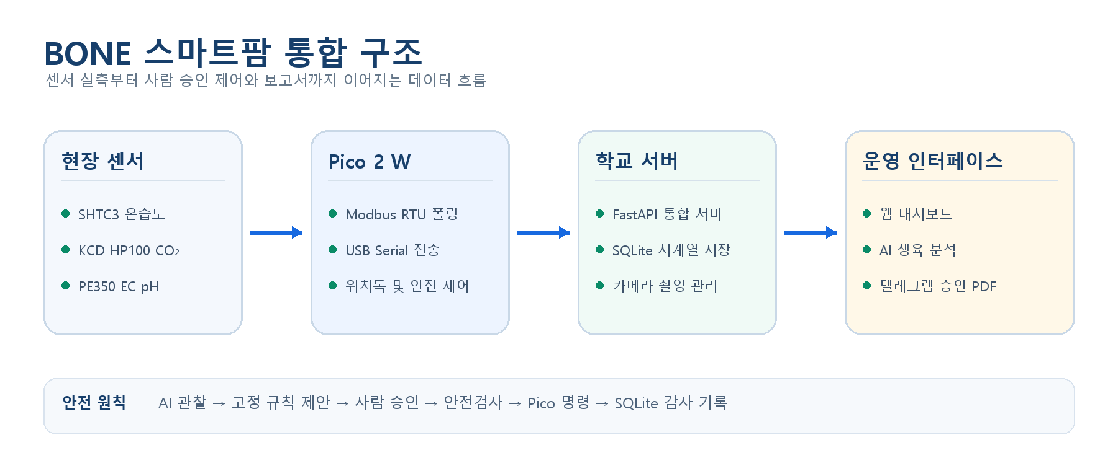
그림 1 BONE 스마트팜의 센서 수집과 사람 승인 제어를 연결한 전체 시스템 구조

권장 사진과 촬영 기준
사진 | 화면에 반드시 보여야 할 내용 | 보고서용 캡션
전체 장치 전경 | 재배대, Pico 2 W, 센서, 서버 노트북이 한 프레임에 보이도록 촬영 | 그림 1 보조 BONE 스마트팜의 현장 장치와 학교 서버 구성
배선 구조 | Pmod RS485, Pico UART, A B 통신선의 연결이 식별되도록 근접 촬영 | 그림 1 보조 RS485 버스와 Pico 2 W의 물리적 연결

2단계 RS485 센서 통신과 SQLite 수집 구축
세 센서의 국번과 통신속도를 확인하고 현재값을 안정적으로 읽어 시간순으로 저장한 단계다.

통신 설정과 검증 결과
장치 | 국번 | 속도 | 기능 코드 | 수집값
SHTC3 온습도 | 1 | 9600bps | FC03 | 21.3℃ · 58.1%
KCD HP100 CO2 | 31 | 38400bps | FC04 | 531ppm
SenseCube PE350 | 21 | 9600bps | FC04 | EC 1.411 · pH 5.9 · 23.5℃
Pico는 공유 RS485 버스에서 장치별 속도와 레지스터를 전환해 읽고, 서버는 USB Serial로 받은 JSON을 검증한 뒤 SQLite에 기록한다. 실시간 모니터는 대시보드 API만 읽으므로 COM 포트를 빼앗거나 Modbus 쓰기 명령을 보내지 않는다.
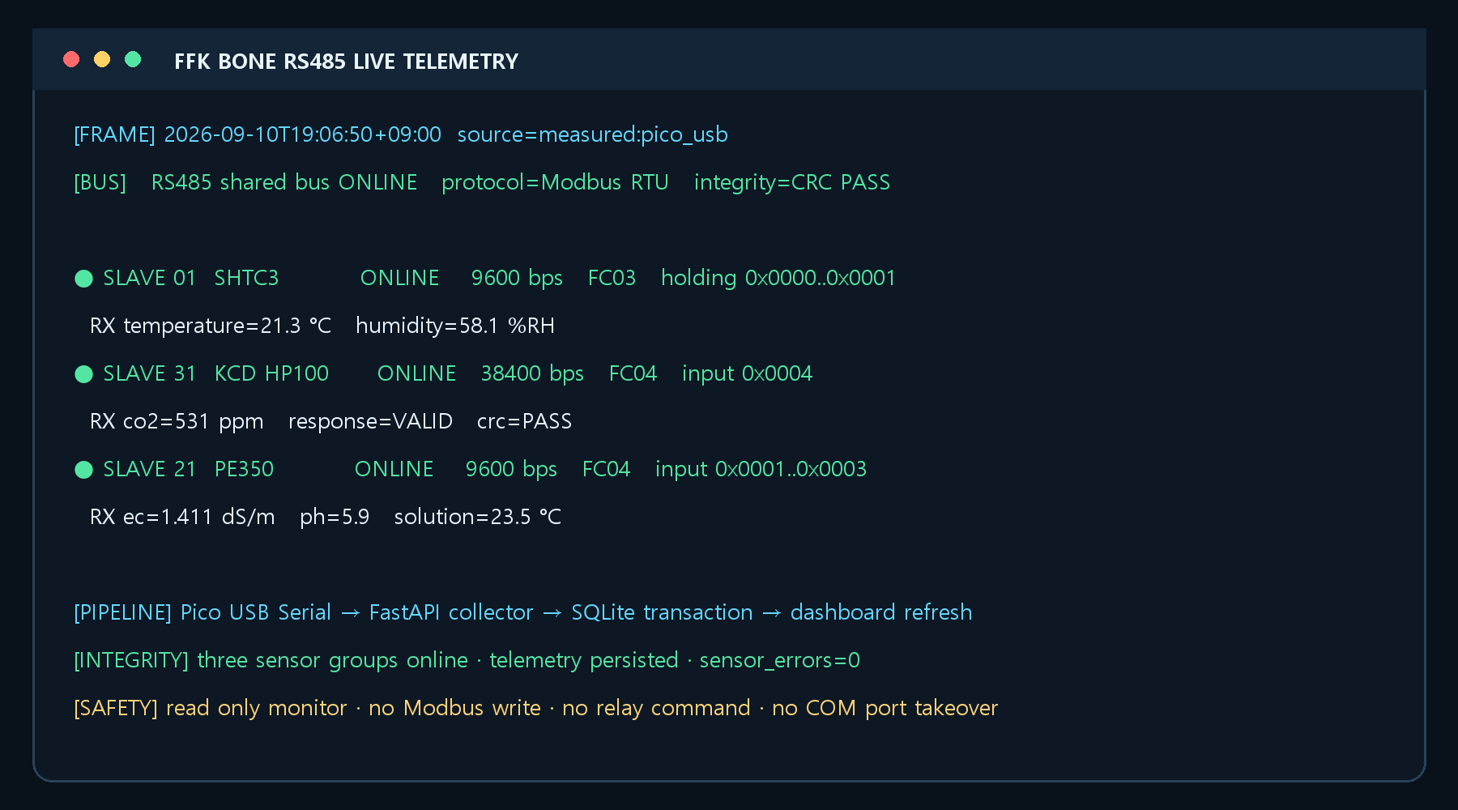
그림 2 RS485 국번·통신속도·기능코드와 현재값을 동시에 확인한 읽기 전용 수신 화면 2026-09-10T19:06:50+09:00

권장 사진과 촬영 기준
사진 | 화면에 반드시 보여야 할 내용 | 보고서용 캡션
1순위 통신 검증 | 콘솔에 세 장치의 국번, bps, ONLINE, 현재값이 동시에 보이게 촬영 | 그림 2 RS485 Modbus RTU 기반 세 센서의 실시간 통신 검증
2순위 현장 센서 | SHTC3, CO2, PE350 라벨과 통신선이 보이도록 장치별 근접 촬영 | 그림 2 보조 온습도 CO2 EC pH 센서의 현장 설치 상태

3단계 웹 대시보드와 데이터 시각화 구현
수집된 숫자를 운영자가 즉시 이해하고 기간별로 분석할 수 있는 화면으로 바꾼 단계다.

통합 현황 화면
FastAPI 서버와 HTML CSS JavaScript 화면을 연결해 현재 센서값, 통신상태, 관리 환경 점수, 카메라 3대, 승인 대기 제안을 한 화면에 배치했다. 점수는 현재 환경 적합도 65점, 변동 안정성 20점, 근거 품질 15점으로 분리해 계산한다.
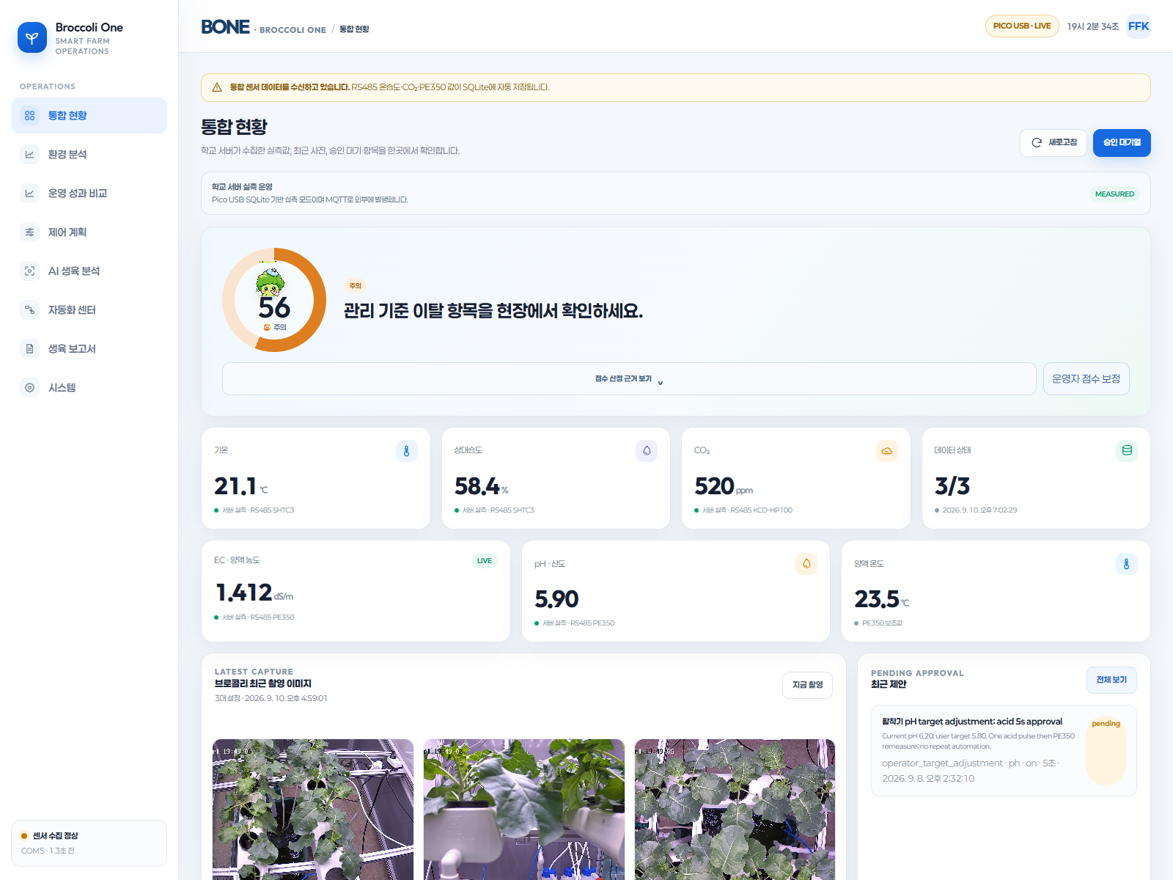
그림 3 BONE 통합 현황 화면 센서 실측값과 카메라 및 승인 대기 정보를 한 화면에 표시

권장 사진과 촬영 기준
사진 | 화면에 반드시 보여야 할 내용 | 보고서용 캡션
통합 현황 | BONE 로고, Pico USB LIVE, 센서 3대 값, 관리 점수, 카메라 3대가 보이게 전체 화면 캡처 | 그림 3 BONE 스마트팜 통합 현황 대시보드
점수 근거 | 점수 산정 근거를 펼쳐 EC pH 온습도 CO2 안정성과 표본 수가 보이게 캡처 | 그림 3 보조 실측값과 당일 표본을 이용한 관리 환경 점수 근거

3단계 웹 대시보드와 데이터 시각화 구현
기간별 그래프와 데이터 내보내기 기능을 보여주는 추가 증거 화면이다.

환경 분석 화면
환경 분석 탭에서는 센서 원본을 1시간 평균으로 정리해 온도, 습도, EC, pH 꺾은선 그래프로 표시한다. 1시간·6시간·24시간·7일·30일 및 사용자 지정 기간을 조회할 수 있고, 점에 커서를 올리면 측정 시각과 값이 나타난다. Excel 저장과 불러오기를 제공해 발표 자료와 추가 분석에도 활용할 수 있다.
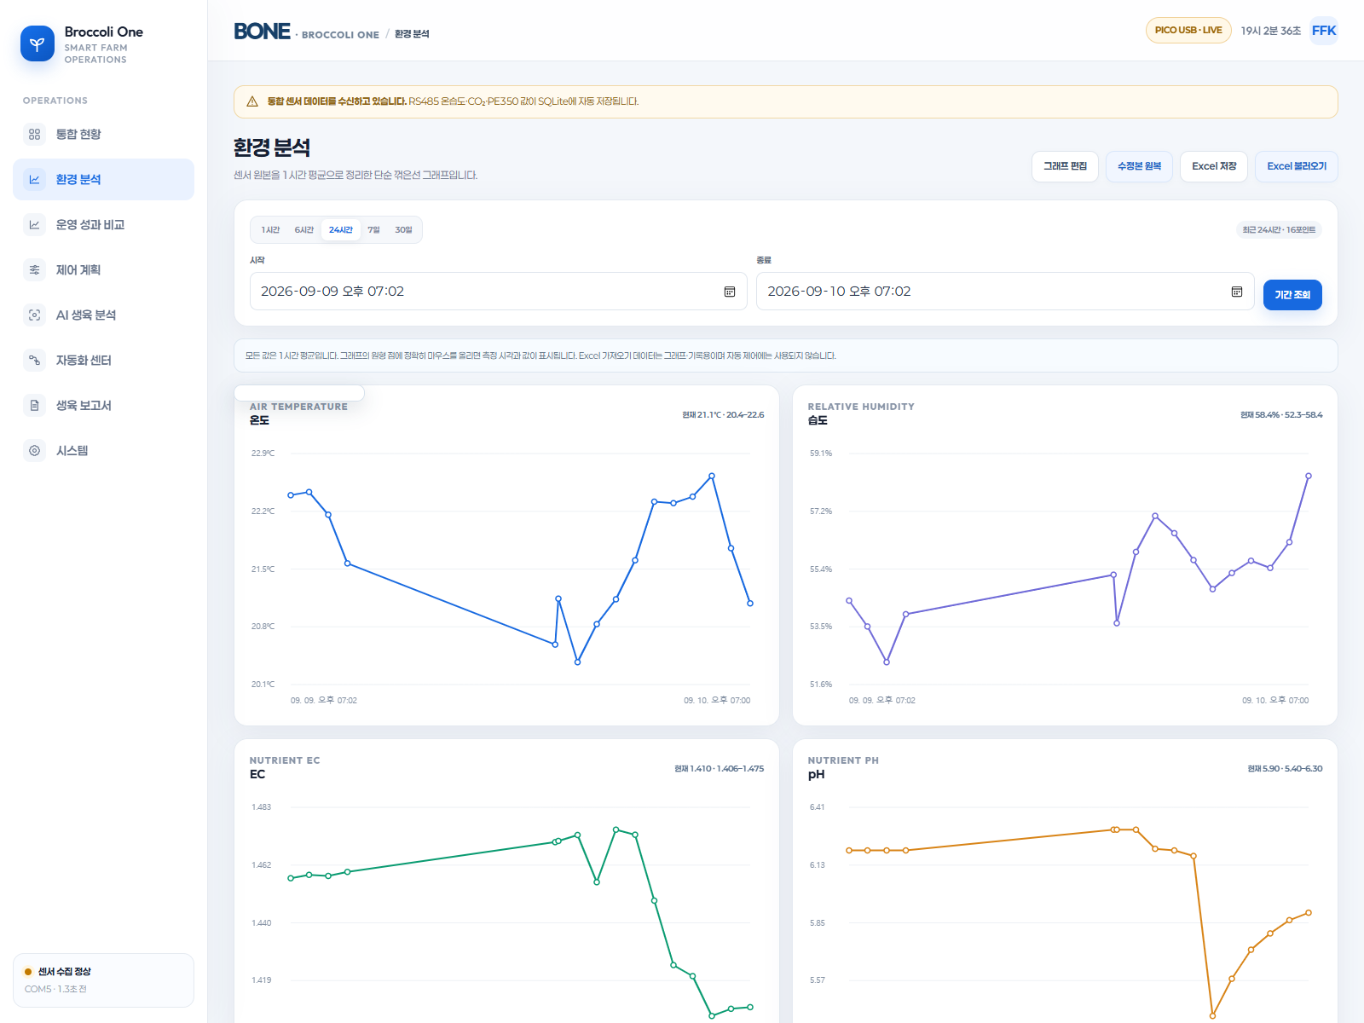
그림 4 기간 선택과 1시간 평균을 적용한 온습도 EC pH 환경 분석 화면
사진 촬영 팁: 그래프 위에 마우스를 올려 날짜와 시간이 표시된 말풍선을 포함하면 단순한 그림이 아니라 실제 시계열 조회 기능임을 증명할 수 있다. 그래프 편집 기능을 사용한 화면은 발표용 시안으로 명확히 구분하고, 운영 성과 근거에는 SQLite 원본 기반 그래프를 사용한다.

4단계 AI 분석과 사람 승인 제어 및 보고서 통합
관찰, 제안, 승인, 실행, 기록을 하나의 운영 흐름으로 연결한 단계다.

통합 운영 흐름
- 카메라 3대의 사진과 RS485 센서값을 함께 사용해 생육단계와 관리 기준을 판단한다.
- EC pH 온습도 등이 기준에서 벗어나면 규칙 엔진이 조치 제안을 만들고 텔레그램으로 사람의 승인을 요청한다.
- 승인 뒤에도 센서 신선도, 장치 잠금, 최대 작동시간을 검사한 뒤 Pico 명령을 전송한다.
- 제안, 승인자, Pico 명령, 작동 결과를 SQLite에 남기고 날짜별 PDF 보고서에 연결한다.
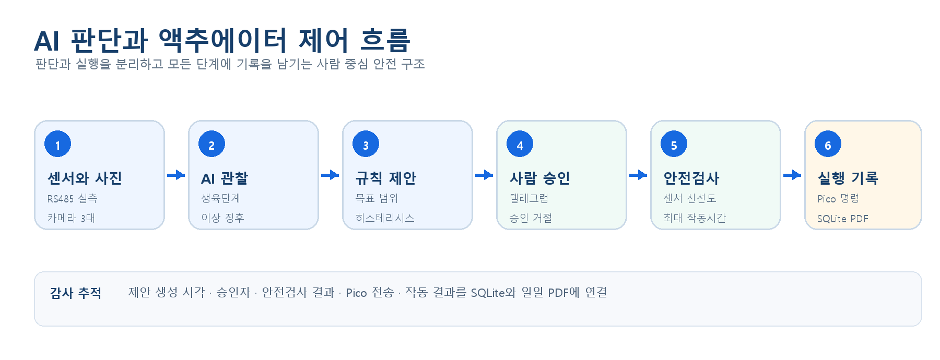
그림 5 AI 관찰과 규칙 제안을 사람 승인 및 안전검사와 연결한 제어 흐름
제안 | 액추에이터 기록 | 워크플로 기록 | 일일보고서
198건 | 1,331건 | 437건 | 28건

4단계 AI 분석과 사람 승인 제어 및 보고서 통합
날짜별 보고서가 실제로 생성되어 보관되는 모습을 보여주는 증거 화면이다.
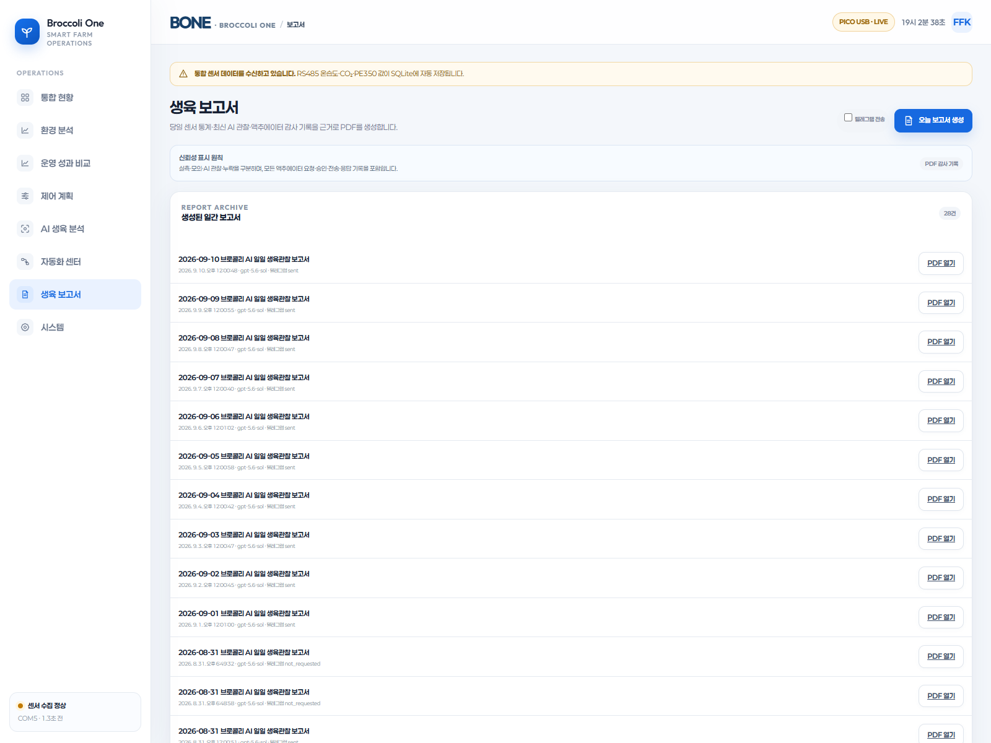
그림 6 센서 통계와 AI 관찰 및 액추에이터 감사기록을 연결한 날짜별 생육 보고서 보관함

권장 사진과 촬영 기준
사진 | 화면에 반드시 보여야 할 내용 | 보고서용 캡션
텔레그램 제안 | 현재값, 목표범위, 제안 이유, 승인과 거절 버튼이 한 화면에 보이게 캡처 | 그림 5 보조 센서 기준 이탈에 따라 생성된 사람 승인 요청
승인 후 결과 | 승인자와 작동 결과 및 재측정값이 이어지는 메시지를 캡처 | 그림 5 보조 사람 승인 뒤 안전검사와 PE350 재측정을 수행한 결과
PDF 보고서 | 첫 페이지의 날짜, 생육단계, 관리 점수, 센서 요약과 사진이 보이게 캡처 | 그림 6 보조 카메라와 센서 및 작동기록을 통합한 일일 생육 보고서

최종 사진 구성 체크리스트
첨부자료에는 사진을 많이 넣기보다 각 단계의 구현과 검증을 대표하는 6장에서 8장을 선택하는 편이 좋다. 아래 순서대로 배치하면 문제 정의에서 실제 운영까지의 흐름이 자연스럽게 이어진다.
순서 | 단계 | 필수 사진 | 촬영 확인 | 권장 크기
1 | 설계 | 전체 시스템 구조도 | 데이터와 명령 방향 표시 | 가로 전체
2 | 설계 | 현장 전체 장치 전경 | 재배대 센서 Pico 서버 포함 | 가로 2분의 1
3 | 수집 | RS485 실시간 콘솔 | 국번 bps ONLINE 현재값 | 가로 전체
4 | 수집 | 센서 및 Pmod 배선 | 장치 라벨 A B선 Pico 식별 | 가로 2분의 1
5 | 시각화 | 통합 현황 화면 | LIVE 점수 센서 카메라 | 가로 전체
6 | 시각화 | 환경분석 그래프 | 조회 기간 말풍선 Excel | 가로 전체
7 | 운영 | 텔레그램 승인 전후 | 근거 승인자 결과 | 세로 2장
8 | 운영 | PDF 보고서 보관함 | 날짜별 파일과 보고서 첫 장 | 가로 전체

촬영 전에 반드시 확인할 사항
- 카메라 OSD 날짜가 1970년으로 표시되면 NTP 또는 장치 시간을 먼저 교정한다.
- API 키, 텔레그램 토큰, 카메라 비밀번호, 로그인 정보는 사진에 절대 노출하지 않는다.
- 센서 콘솔에는 장치명, 국번, 통신속도, ONLINE, 현재값을 동시에 보이게 한다.
- 그래프와 점수는 촬영 시각의 실제 DB 데이터를 사용하고 수동 보정이나 편집이 있으면 발표용 시안으로 구분한다.
- 사진 아래에는 무엇을 구현했고 무엇으로 검증했는지를 한 문장으로 적는다.

본문에 바로 사용할 4단계 요약
1단계에서는 센서, Pico 2 W, 학교 서버, 외부 사용자 화면의 역할을 구분하고 AI가 직접 장치를 작동하지 않는 사람 승인형 안전 구조를 설계하였다.
2단계에서는 RS485 Modbus RTU로 SHTC3 온습도, KCD HP100 CO2, PE350 EC pH 센서의 국번과 통신속도를 확인하고 Pico USB Serial을 통해 실측값을 SQLite에 저장하였다.
3단계에서는 저장된 데이터를 현재값, 관리 환경 점수, 기간별 꺾은선 그래프, 카메라 화면으로 시각화하고 날짜 범위 조회와 Excel 입출력 기능을 구현하였다.
4단계에서는 카메라와 센서 데이터를 AI 관찰에 연결하고 규칙 기반 제안, 텔레그램 사람 승인, 안전검사, Pico 명령, 액추에이터 감사기록, 날짜별 PDF 보고서를 하나의 운영 흐름으로 통합하였다.

